# **Instructivo de como Abrir nuestro Proyecto en Visual Studio Code**

1. Abrimos nuestro Visual Studio Code



1. Nos dirigimos al apartado de la esquina y seleccionamos en la opción de “Archivo “en el apartado de “Abrir Carpeta”

1. Captura de pantalla de computadora

   Descripción generada automáticamenteEn nuestro caso está ubicado en el escritorio y se llama “Proyecto_Construcion_Software” y damos en “Seleccionar Carpeta” o presionamos “Enter”
2. Nos abrirá nuestro proyecto con sus respectivos paquetes (CSS, HTML y JavaScript) y el paquete “img” donde se ubican las imágenes. Revisemos que estén todos nuestros paquetes y archivos completos .

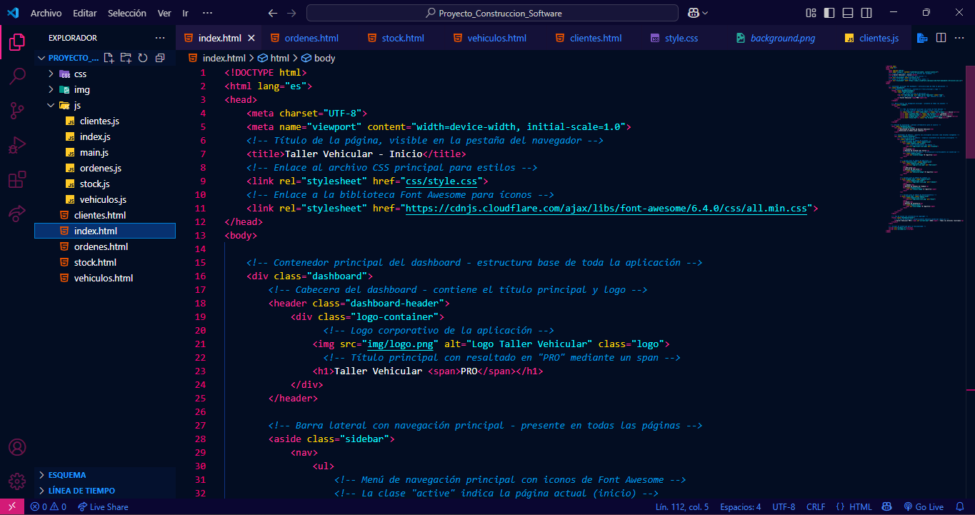

1. 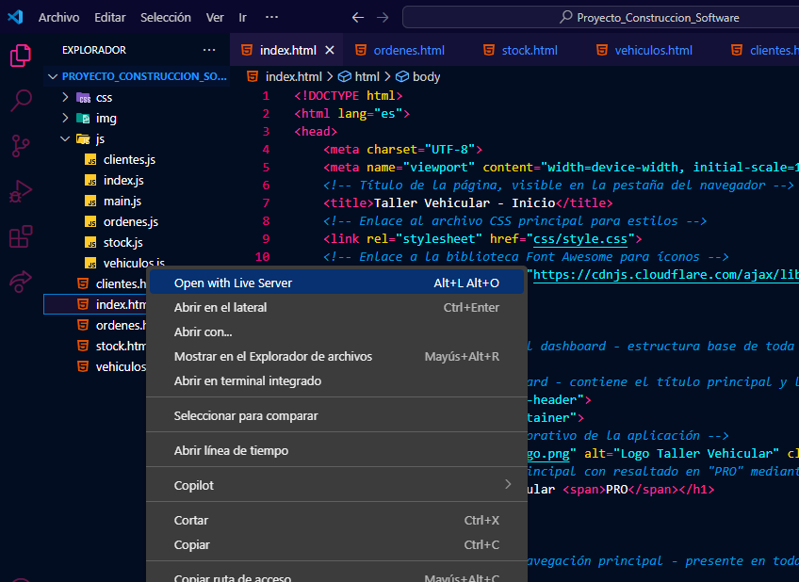Nos ubicamos en el archivo “index.html” y damos click derecho y en las opciones que nos aparece seleccionamos “Open with Live Server”
2. Antes que nada, para realizar el paso anterior debemos instalar la extensión Live Server en Visual Studio Code, nos dirigimos en el lateral y seleccionamos el apartado de “Extensiones”

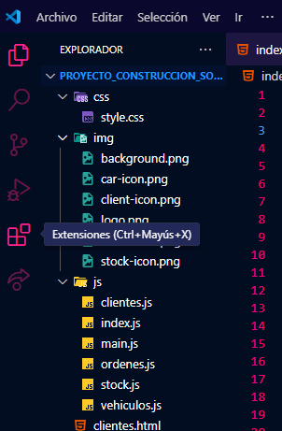

1. Captura de pantalla de computadora

   Descripción generada automáticamenteEn el buscador ingresamos “Live Server “y lo instalamos. (Imagen referencial de la extensión “

1. Volviendo al paso 5 una vez que seleccionamos “Open with Live Server “nos dirigirá a nuestro navegador por defecto y mostrara la pagina principal de nuestro proyecto en este caso Sistema de Gestión Vehicular

1. Podemos navegar por cada ventana del slideboar o seleccionando cada apartado del modulo

* Ejemplo en el apartado de clientes donde ya ingrese unos datos con el botón de “+ Nuevo Cliente “:

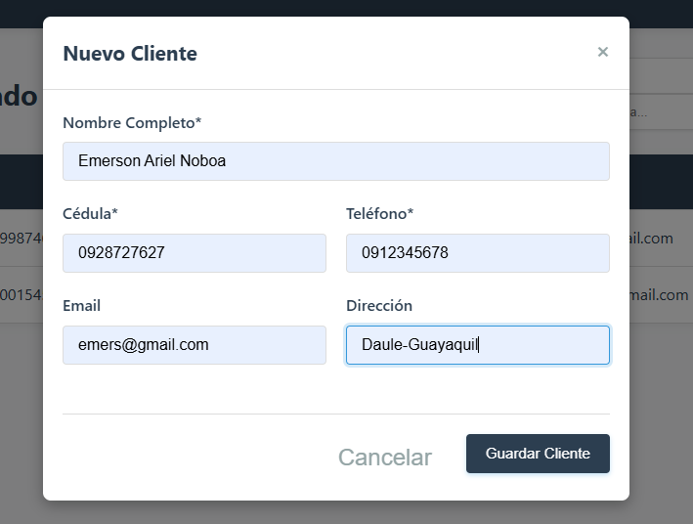

* 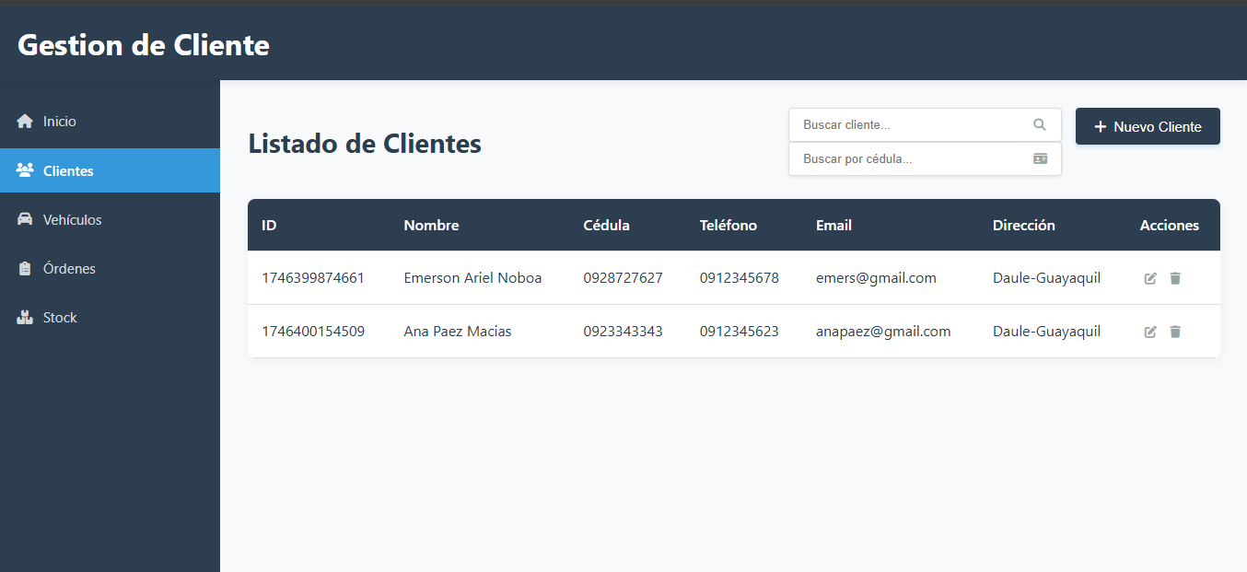Y aparecerá en el listado los clientes ya registrado con su respectiva información

1. Ahora indaguemos los demás módulos de Gestión de Vehículo, Gestión de Ordenes, Gestión de Stock , destacando que cada modulo tiene filtros y cuadros de búsqueda como también adicionar información ( Editar / Borrar)

* 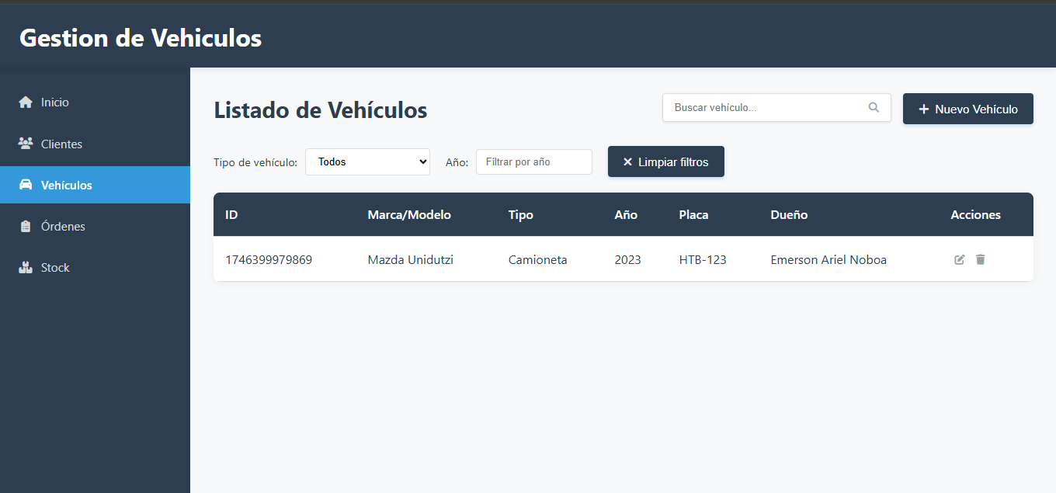**Gestion de Vehículos**
* **Gestion de Ordenes de Trabajo**

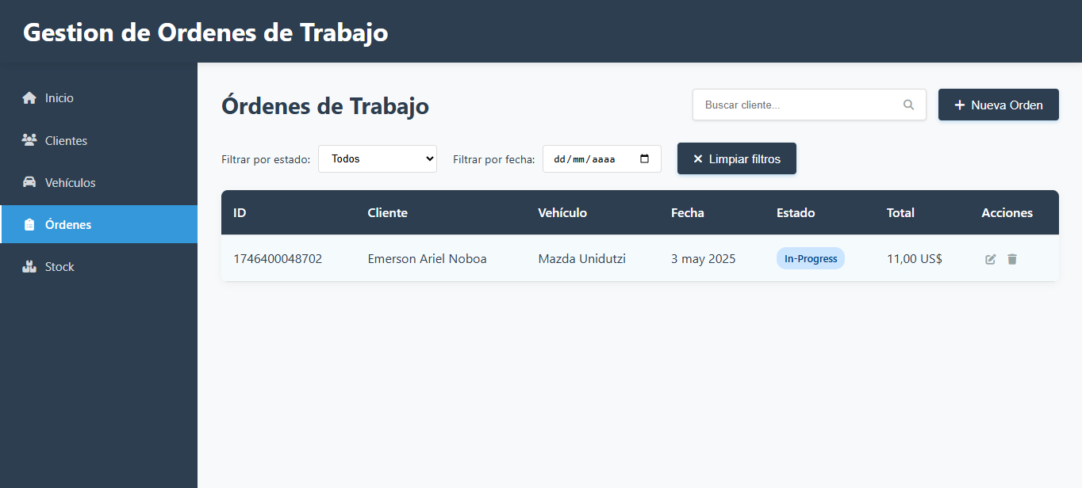En este apartado hay un caso muy especial donde se calcula un total por orden y descuento

* **Captura de pantalla de un celular

  Descripción generada automáticamenteGestion de Stock**